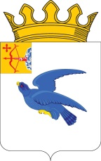

РАЙОННАЯ ДУМА
МАЛМЫЖСКОГО РАЙОНА КИРОВСКОЙ ОБЛАСТИ
шестого созыва

РЕШЕНИЕ

03.02.2023 № 15/21
г. Малмыж

О даче согласия на принятие в муниципальную собственность

На основании письма министерства имущественных отношений Кировской области от 29.12.2022 № 7224-40/04-02 «О представлении документов для передачи имущества из собственности Кировской области в муниципальную собственность», статьи 21 Устава муниципального образования Малмыжский муниципальный район Кировской области районная Дума Малмыжского района РЕШИЛА:
1. Дать согласие на принятие в муниципальную собственность Малмыжского района недвижимого имущества – «Разводящий газопровод низкого давления в с. Старый Ирюк Малмыжского района», протяженностью 9477,5 метров.
2. Главе Малмыжского района обеспечить прием и передачу в установленном законодательством порядке имущества, указанного в пункте 1 настоящего решения.

Глава Малмыжского района Э.Л. Симонов

Председатель районной Думы
Малмыжского района О.Г. Толстобокова

